Thibaut METAYER
Sport de Haut niveau
Football

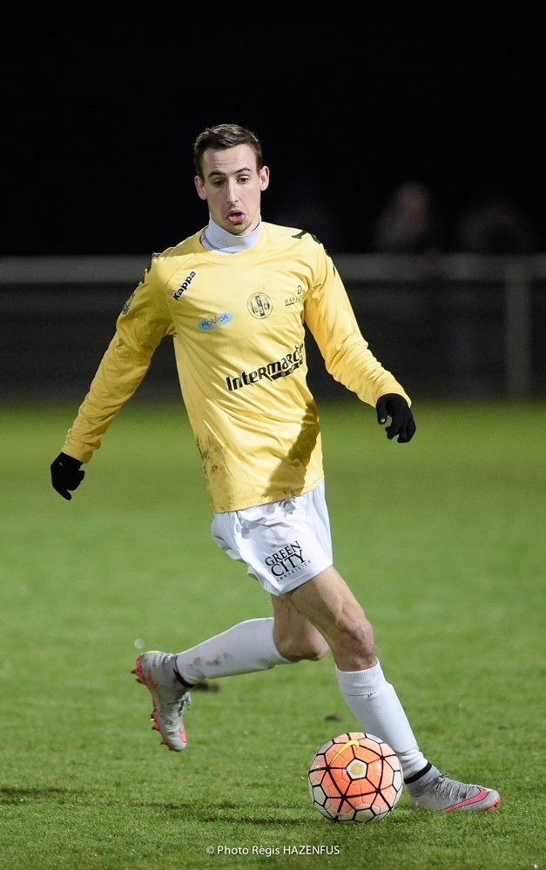

Formation : TSM
Année d’étude : Master 1 IMOS

Catégorie : sportif de Bon Niveau National (SBNN)

Club de compétition : U.S Castanet
Niveau : National 3
Poste occupé : Milieu de terrain

Entraineur de Club :

Jours d’entraînements :

